МБУК «Гдовская районная центральная библиотека им. Л.И.Малякова

**«Эстонцы в Гдовском крае**»

по материалам **III** районной историко – краеведческой конференции «Альбом истории открыт: край, в котором я живу»

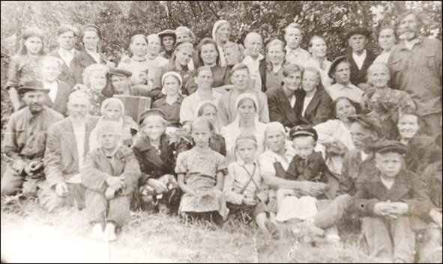

**2021г.**

Вступление

По сложившейся традиции осенью - 19 ноября 2021г. в районной библиотеке прошла **III** районная историко – краеведческая конференция «Альбом истории открыт: край, в котором я живу» по теме «Эстонцы в Гдовском крае». На конференции присутствовал

почетный гость – журналист, краевед из Эстонии – Вальтер Тоотс, интересующийся и увлекающийся и нашим историческим краем, своей малой Родиной, часто публикует статьи в газете «Гдовская заря», «Псковский рубеж» и других СМИ. Его сообщение на конференции «О жизни и деятельности известных эстонцев, родившихся на Гдовщине». Прозвучал рассказ о более 20 именах, среди них: военные, журналисты, детские врачи, ученые, работники культуры и др. С некоторыми из них Вальтер Эдуардович был знаком лично, о ком-то писал в СМИ, поэтому его рассказ был ярким, запоминающимся, наполненным гордостью за гдовичей. Об истории заселения эстонцами гдовской земли, а также Плюсской и Стругокрасненской - сообщение Александровой Г.В. Далее библиотекари сельских библиотек: Черневской, Тупицинской, Трутневской, Добручинской рассказали об эстонцах, живших и живущих в их крае по воспоминаниям современников. Сообщение Клевцовой Н.И. «Эстонская деревня «Яновы Заходы» было основано на воспоминаниях своей бабушки, мамы и своих детских… «Потомки эстонцев Полновской волости» Петровой В.О. из Красного Пограничника также было подготовлено о родословной своей семьи. Отличалось оно отдельными литературными эпизодами из жизни семьи, интересными воспоминаниями и, даже, кулинарными рецептами своей бабушки эстонки. Сообщения всех участников включены в сборник.

Г. Александрова -*руководитель отделения информационно - библиографического обслуживания читателей, формирования и использования книжного фонда.*

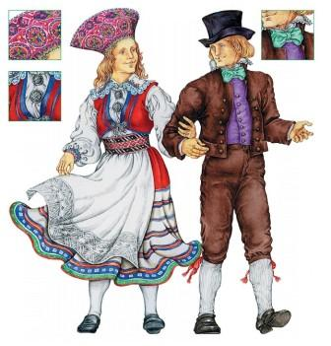

**Альбом истории открыт «Край, в котором я живу...»**

**по теме «Эстонцы в Гдовском крае»**

*Библиотечное краеведение сегодня вышло на новый уровень развития. Оно призвано соединить искусственно разорванную связь времен, стать средством оздоровления социальной памяти, изучения культурного наследия.*

Стихийное заселение эстонцами гдовской земли происходило уже в XVII – начале XVIII века. Ещё в годы Северной войны (1700-1721 гг.) эстонцы поселились в деревне Луг (дрeгие названия – Луг Чухны, Чухонский Луг), а впоследствии – в Ершово, Чудских Заходах, Яновых Заходах, Власовой Гриве и Казаковце [3]. Этот уголок они называли не иначе как «лесная глушь, край света» («Maakolk»).

 Эстонский пастор Роберт Генрих фон Гольст (10.02.1858—23.08.1901), составивший в 1896 г. обзор эстонских поселений в России, указал, что заселение пустоши Домкино (Domkino) началось в 1870 г. По другим данным, в пустоши Домкино Полновской волости Гдовского уезда к 1870 г. уже проживали эстонские переселенцы.

*Со второй половины XIX века на территории современного Струго-Красненского района Псковской области проживали эстонцы, которые обрели здесь новую Родину.*

**

*В книге* **(Новая Родина. Жизнь стругокрасненских эстонце переселенцев в XIX –XX вв.**) *представлены историко - краеведческие исследования А. Н. Ефимова и* С. А. Тамби*, а также* воспоминания О. М. Валге и А. И. Сакс.

«Поселение Домкино в начале прошлого века представляло собой культурный и религиозный центр для окрестных хуторских жителей. В окрестностях поселения Домкино были раскиданы многочисленные эстонские хутора, большинство из них были крупными и зажиточными» С середины XIX века началось массовое переселение эстонцев на вос-точный берег Чудского озера, – на Гдовщину, – где они обрели новую родину.

В основном переселенцы направлялись в наши края из северной части Дерптского уезда [98, с. 2]. Эстонскими хуторами изобиловала до Великой Отечественной войны т.н. Плесновская сторона. Местность же на юге Гдовского уезда, от Узмени и на восток, до сих пор носит историческое название Чухонщина. Ещё с середины XIX века на территорию Гдовского и Лужского уездов Санкт-Петербургской губернии прибыли первые переселенцы из Эстляндской и Лифляндской губерний Прибалтийского края Российской империи. *В связи с тем, что на родине ощущалась нехватка земли, а численность населения постоянно увеличивалась, то многие безземельные крестьяне охотно переселялись в западные области России, где получали земельный надел, отстраивали хутора, обрабатывали землю, содержали скот.*

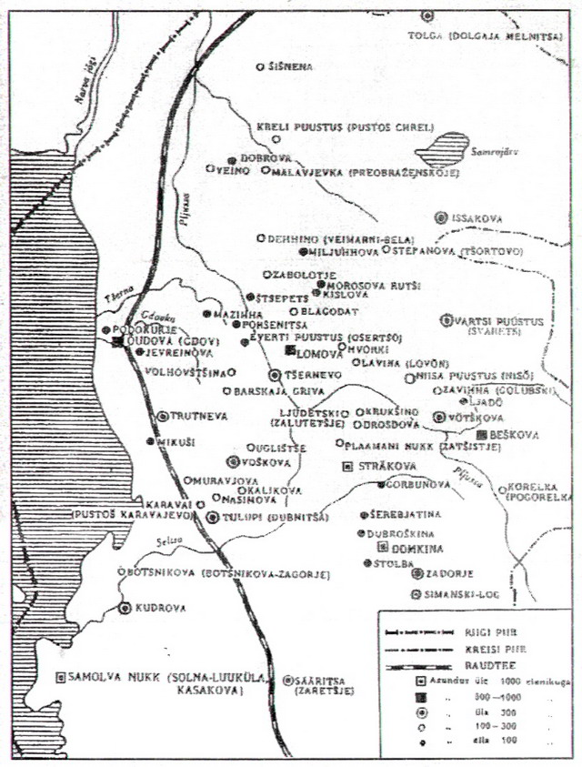

**Эстонские поселения в Гдовском уезде Санкт-Петербургской губернии в 1897 году**

К 1897 году в Гдовском уезде доля эстонцев достигала 10,5% . К 1917 году здесь насчитывалось от 40 до 65 тысяч эстонских переселенцев, что составляло 20% от общего числа жителей.

До Октябрьской революции 1917 года в Гдовском лютеранском эстонском приходе было зарегистрировано 4200 членов, из них 1300 человек проживали в городе Гдове, остальные – в его окрестностях [60, с. 4]. К1918 году в Гдове насчитывалось 500 эстонцев, здесь имелась эстонская школа с двумя учителями, а также эстонское кредитное общество. К 1926 году в Гдовском уезде насчитывалось 16882 эстонцев (11,05%),из них в Ремедской волости – 1228 человек, в Серёдкинской волости– 461 человек, в Спицинской волости – 375 человек, в Гдовской волости– 844 человека [6, с. 36-37]. К 1926 году доля эстонцев в населении городаГдова составляла 9,5%. Удельный вес эстонцев среди населения Гдовского района согласно данным переписи населения **1926 года** составил 8,4%

(2 881 человек) [7, с. 24].

На снижение эстонского населения на Гдовщине в первой половине

1920-х гг. существенное влияние оказала оптация многими эстонцами эстонского гражданства и их последующий переезд в Эстонскую Республику. К 1943 году в окрестностях города Гдова проживали лишь 6125эстонцев.

По большей части местные эстонцы являлись крестьянами, но были

среди них и торговцы, ремесленники и чиновники. Значительная часть кузнецов и мельников Гдовщины были эстонцами.

В 1929 году в Гдове была закрыта эстонская лютеранская церковь. Последним пастором являлся Йыги. 14 декабря 1932 года здание бывшей церкви было передано эстонской секции Гдовского клуба [77, с. 2]. На нем подняли красный флаг [93, с. 3]. Требовался внутренний ремонт помещений, в инициативном порядке на него вызвались комсомольцы Коммуны имени 9-го января [71, с. 3].

Эстонцы Гдовщины жили активной культурно-просветительской

жизнью: они проводили множество праздников, организовывали концерты и театральные постановки. Так, 10 февраля 1937 года на всех промышленных предприятиях, в совхозах и колхозах, клубах, читальнях и красных уголках Гдовского района прошли мероприятия в рамках 100-летия со дня смерти А.С.Пушкина. Тогда в Гдовском эстонском клубе собралось свыше 500 человек. Редактор «Гдовского колхозника», товарищ Ландсберг рассказал собравшимся о жизни и деятельности великого русского поэта, а драмкружок клуба показал гостям спектакль по мотивам произведений поэта [105, с. 3].

Государственный эстонский колхозный театр, базировавшийся в Ленинграде, часто посещал Гдовщину с театральными постановками. Он выступал в Гдовском эстонском клубе, а также в деревне Трутнево (в здании неполной средней школы), Волховщине (в колхозе «Сядэ»), Чернёве (в клубе спичечной фабрики имени Демьяна Бедного), а также вЛуукюла, Ремде, Каравае и других населенных пунктах. Летом 1935 года заведующий театром, товарищ Альт даже дал обещание заведующему Трутневской читальни, товарищу Ундуску прислать театральные пьесы,

для того, чтобы их постановки готовил местный коллектив самодеятельности [100, с. 1].»

К маю 1937 года в Гдовском районе насчитывалось 11 эстонских колхозов. Эстонцы трудились в следующих колхозах: «Сядэ» (Рыловский сельсовет), «Могутово», колхоз имени С.М.Буденного (Трутневский эстонский сельсовет), «Кийр» (Трутневский эстонский сельсовет)

Сразу после оккупаци Гдовщины нацисты (в том числе и эстонские каратели из числа полицаев) начали грабить местное население и изымать урожай. Многие бывшие колхозники были обречены на голодную смерть. Тех коммунистов, комсомольцев и представителей советского актива, которые не смогли уйти в партизанские отряды, нацисты арестовывали и расстреливали. Карательные отряды орудовали по всей Гдовщине.

Об эстонских карателях на Псковщине на основе большого количества введенных в научный оборот архивных

материалов рассказывается в книге **Ю.А.Моисеенко «Почерк зверя**»

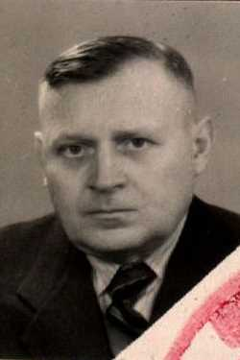

***Фёдор Иванович Паульман (1911-1981)***

23 сентября 1911 года в п. Чернёво родился будущий офицер штаба 3-йударной армии, начальник штаба артиллерии Эстонского стрелкового корпуса Советской Армии (а затем – 8-й армии), гвардии полковник **Фёдор Иванович Паульман (1911-1981).**  Федор Иванович Паульман (Эдуард Юханнович Паульсен). Он был крещен в церкви как Эдуард, а в поселке его звали Федя; это имя и попало в паспорт. А его отца крестили под именем Юхан, в поселке же звали Иваном, что и зарегистрировано в его паспорте. На основе личных воспоминаний и основательного изучения архивных материалов он написал книгу **«В** **боях за Великие Луки»** (Таллин, 1973). В столице Эстонской ССР увидели свет и другие его издания: «В боях за Нарву» (1974), «Освобождение Советской Эстонии» (1979), «От Нарвы до Сырве» (1980).

Бабушка Ф.И.Паульмана, Анна рассказывала, что помещик привез ее в мызу Чернёво Гдовского уезда из мызы Алатскиви. Вместе с супругом Карлом и детьми они работали в Чернёве у князя И.Ф.Салтыкова батраками: Карл – молотобойцем в кузнице, а Анна – на полевых работах, а также на скотном дворе. Жили они в принадлежавшей помещику избе, своего дома у них не было.

Вновь хочется вместе с вами вспомнить публикацию сына Ф.И. Паульман - **Валерия Федоровича Паульмана «Автобиографические записки отца», где он описывает воспоминания своего отца, жившего в поместье князя Салтыкова**, а затем в п. Чернево, представляющие собой ***исторический документ***, *освещающий жизнь в российской глубинке в конце девятнадцатого - начале двадцатого столетий, а также события, связанные с революцией 1917 года, гражданской войны...*

«Весной 1920 года меня отдали пастухом к арендаторам в имение Брод. Это от дома примерно 6-7 километров.

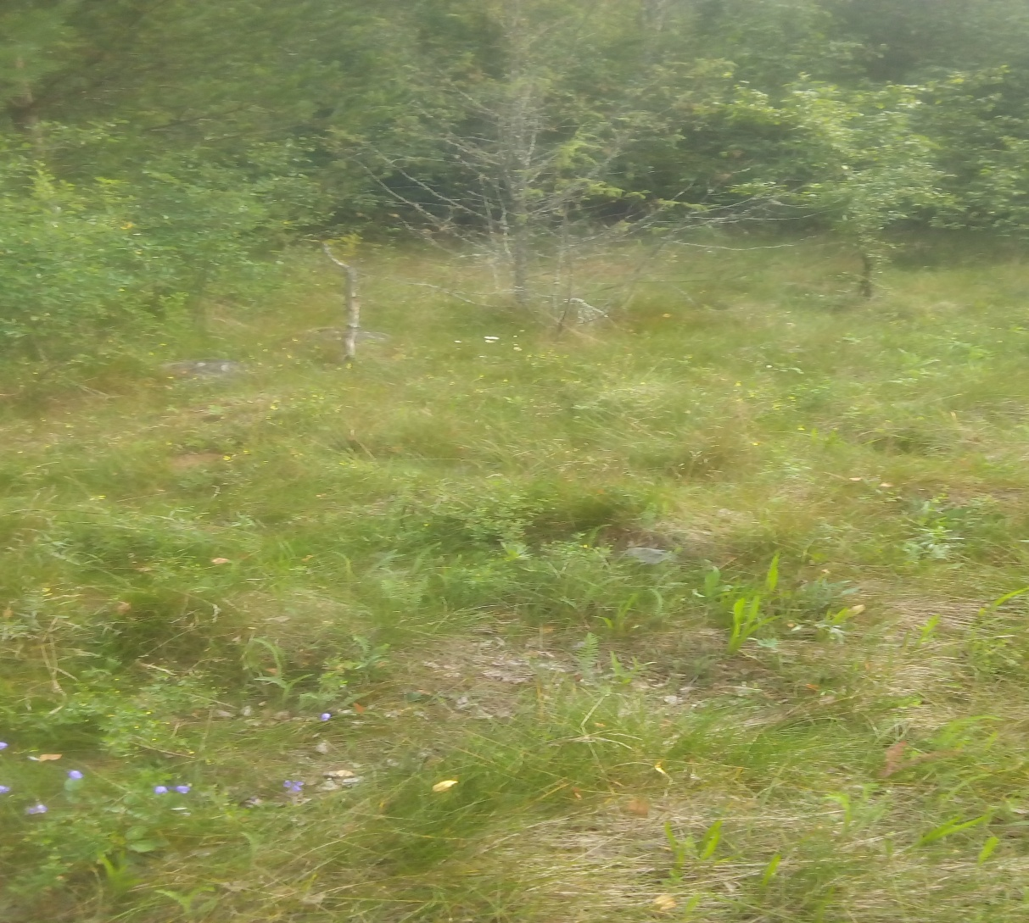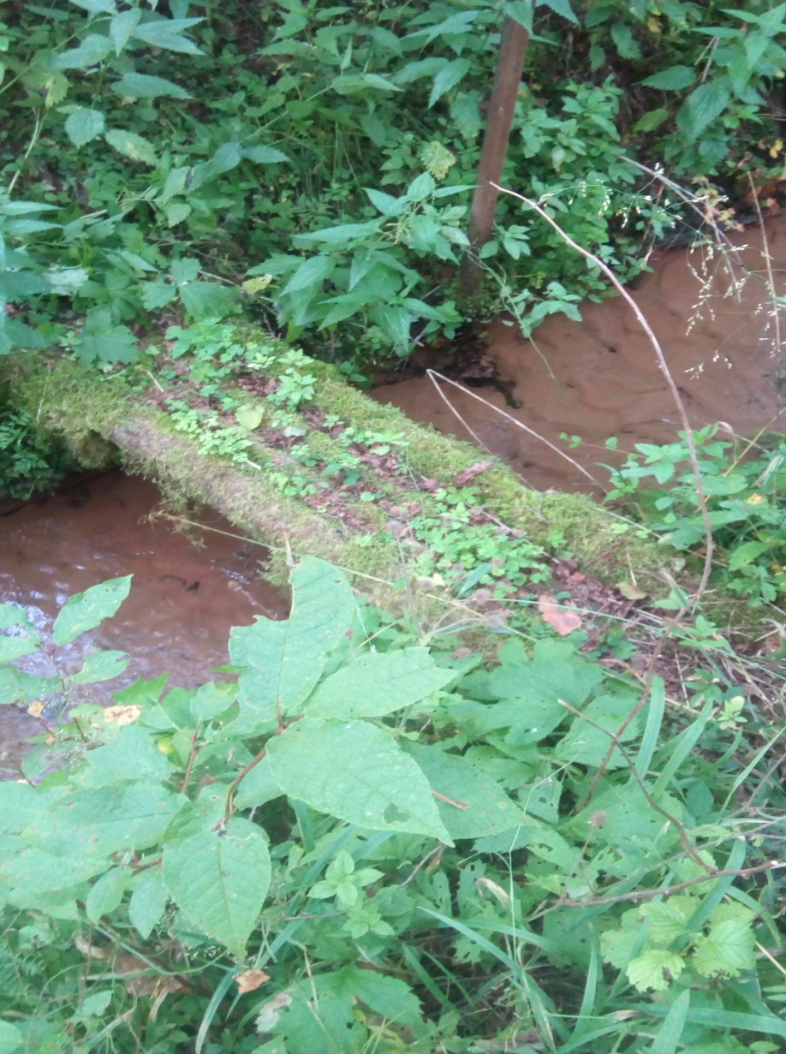

***Местность сегодня, где был хутор Ионаса***

Здесь жили два арендатора – Ионас и его родственники. Я пас скот одновременно двух хозяев. Условия найма были установлены следующие: до осени, т.е. до того времени, когда выпадет снег, я должен был пасти скот. За лето мне платили 12 пудов хлеба. Меня должны были кормить и одевать. Одну неделю я жил у одного хозяина, а другую неделю – у второго хозяина. Пока я был на постое у одного хозяина, одевал он, а когда приходила очередь другого хозяина, то наоборот. Таким образом, каждую неделю я был гостем то у одного, то у другого арендатора. Одежда, конечно, была сшита не для меня. Давали то, что хозяину было уже не нужно, что годами валялось где-либо на чердаке, а теперь напяливали на меня.  Оба хозяина по тому времени были богатыми. Один имел 6 коров, десятка два овец, 2-3 свиньи, 2 лошади, а другой – 4 коровы, более десятка овец. У каждого было помимо коров 2-3 телки. Всего мое стадо насчитывало 17 коров и телок, более 20 овец.   
Оба хозяина были настоящими кулаками-эксплуататорами. Ионас жил с женой и взрослой дочерью, а другой имел сына, невестку и внука. Жили они хорошо. Каждую неделю у меня был «новый» хозяин и новый стол. Кормили они не плохо. Как правило, я кушал за одним столом с хозяевами. Не пускали меня к столу только тогда, когда у хозяина были гости или еще кто-либо из чужих; в этих случаях кормили меня отдельно или я ел тогда, когда хозяева уходили. За столом Ионас был грубым, злым и придирчивым. Меня он за человека не считал. Это был истинный садист. Другой хозяин был добродушный. Но в основном у меня все дела были с хозяйками.  
Казенный лес был рядом с хуторами.

Летом основным пастбищем был лес. Леса здесь были большие, в основном лиственные. Где они начинались и где кончались, я не знал...»

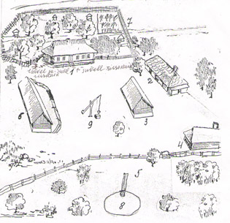

***схема построек на эстонском хуторе в п. Затобенье Гдовского р-на***

***Гдовская заря от 18.12.2014г.***

*«Практически каждый хуторянин имел на своём дворе хлев, конюшню, гумно с ригой, кладовую, амбар, поветь, баню. Такие постройки крыли и соломой, и щепой. Для кровли использовалась только срезанная серпом и обмолоченная вручную солома ржи.*

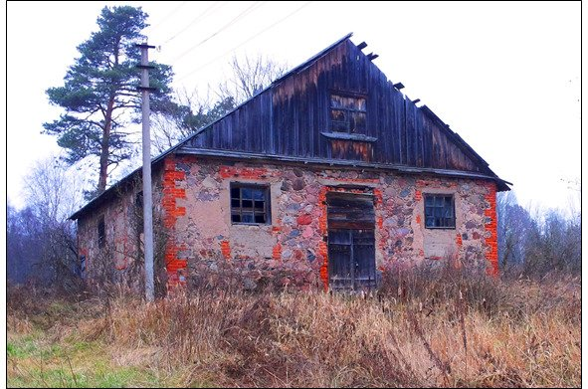

***Приспособленное под кирху каменное здание в д. Домкино (2014г.)***

# Отдельно хотелось бы остановиться на хозяйственных постройках, которые эстонцы возводили из булыжного камня. Такие камни-булыжники кололи с помощью скарпели и металлических клиньев, а затем обтёсывали плоские поверхности молотком-бучардой. Углы построек и проёмы нередко обрамляли красным кирпичом.э. Например,  Ян Михайлович Кантс из пустоши Чернёва построил на своём хуторе каменную конюшню размером 4,5х2,5 сажени.»( из книги Новая Родина.(Жизнь стругокрасненских эстонцев- переселенцев в XIX–XXвв.) *историко-краеведческие исследования А. Н. Ефимова и* С. А. Тамби*, а также воспоминания О. М. Валге и А. И. Сакса*

# Заключение: (Ступин Юрий Александрович – инженер факультета географии и геоэкологии С- Пет. государственного университета «Эстонская диаспора на северо-западе России в 20-30-е годы ХХв.:итоги переселенческого движения»)

«*События Великой Отечественной войны (1941-1945гг.) и последующая массовая миграция сельского населения в города полностью дестабилизировали устойчивость эстонской попауляции. По данным переписи 2002г. в Санкт- Петербурге и 3-х областях Северо-Запада насчитывалось лишь 5104 эстонца, из них 44% сосредотачивалось в Санкт – Петербурге. Таким образом, к началу XXI века эстонцы на Севере – Западе стали лишь одним из многочисленных национальных меньшинств, проживающем в регионе и занимающим только 17-е место по абсолютной численности среди прочих народов. Учитывая характер возастно-половой структуры эстонской диаспоры, характер ее демографического развития, частоту смешанных браков и пространственные особенности расселения можно прогнозировать вполне реальную перспективу полного исчезновения в недалеком будущем».*

**Литература:**

1. Источник: **Тамби С.А. Эстонцы-переселенцы на Гдовщине**

**//** Этносоциум и межнациональная культура. № 1 (151). Москва, 2021. С. 111-150.

2**. В.Ф. Паульман «Автобиографические записки отца»** интернет портал Проза. ру – российский литературный портал, предоставляющий авторам возможность свободной публикации своих произведений. Портал работает с 2000 года, это крупнейшее собрание произведений современных авторов.

3.Гдовская заря **« Эстонцы Гдовского уезда**» **18.12.2014**

4. А.Г.Манаков, Псковский госпединститут

## Судьба прибалтийских переселенцев в Плюсском края

# 5. Новая Родина.(Жизнь стругокрасненских эстонцев- переселенцев в XIX–XXвв.) *историко-краеведческие исследования А. Н. Ефимова и* С. А. Тамби*, а также воспоминания О. М. Валге и А. И. Сакс*

# 6. Ступин Ю. А. Эстонская диаспора на северо-западе России в 20-30-е годы ХХв: итоги переселенческого движения.

***Александрова Г.В.*** - *руководитель отделения информационно - библиографического обслуживания пользователей РБ.*

**Небольшие истории из жизни эстонцев в деревнях нашей местности**

Cегодня я расскажу вам о жизни эстонцев, проживающих на территории нашей Черневской волости. Это простые люди, которые всю свою жизнь прожили в родных деревнях и посвятили ее работе. Это Роберт Августович Эльп, сторожил нашей деревни и всеми уважаемый человек. Родился Роберт 14 марта 1930   
В семье Августа Антоновича и Дарьи Петровны Эльп. Семья жила на своем родовом хуторе который назывался Хромов хутор. В семье было трое сыновей Роберт был старшим. Когда стали появляться колхозы семья Роберта переехала в деревню Тупицино, где отстроила свой дом. Отец работал, мать занималась домом, хозяйством и детьми. Дарья Петровна хорошо шила и к ней обращались односельчане для пошива одежды. Роберт ходил в школу в д. Боровня. По линии НКВД забрали отца. В то время не объяснялись перед родственниками , почему забрали. А если старшие и знали, то детям об этом не рассказывали.

Роберту было 11 лет, когда началась война. Семья пережила окупацию в родной деревне. Про военное время Роберт Августович не любит рассказывать. Тогда было всякое. Но один эпизод на всю жизнь врезался в его память, где он чуть не погиб от своего любопытства. Он нашел на дороге гранату лимонку, долго вертел в ее руках, внимание привлекло колечко, за которое он и дернул. Ударная волна отбросила его в придорожную канаву до того, как раздался взрыв. Его немного оглушило, но он остался жив. Этот случай надолго отбил у него желание что- то разбирать.

В мирное время Роберт Августович поступает в ветеринарную школу в городе Калининграде. Учился заочно, потому как без отца маме было нелегко на селе с детьми. Потом устраивается на работу в колхоз «Сталинец»

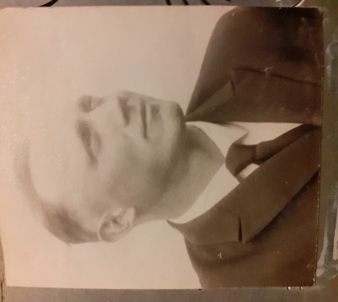 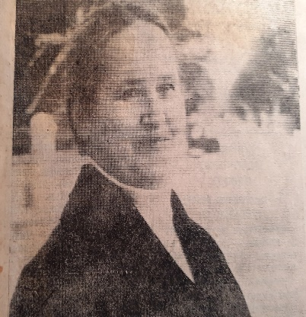

**Р.А.Эльп** **В.Н.Эльп**

После женитьбы с молодой супругой Валентиной Николаевной в 1956 году вместе поступают в Идрицкий ветеринарный техникум. После учебы возвращаются в родную деревню, где работают сначала в колхозе, а потом уже совхозе «Рассвет» Всю жизнь он лечил буренок и других животных по всей округе. Вместе с женой ездили на вызова в любое время суток и любую погоду. Сначала на лошади, а потом на мотоцикле, а то и пешком. В семье Роберта и Валентины родились два сына Андрей и Николай. Пришлось строить новый дом, со временем обзавелись своим хозяйством.

У них всегдп были : корова , поросята ,куры. По мимо работы на которую уходило много времени, нужно было и детей растить и хозяйство вести. Даже в такой суматохе находили время на отдых и гулянье. Роберт Августович очень хорошо играет на гармони , его всегда приглашали на все праздники где собиралась вся деревня, танцы в клубе только под гармонь. Веселый, общительный, с чувством юмора Роберт всегда был душой любой компании и любого праздника. Посещал он и на мои библиотечные мероприятия.

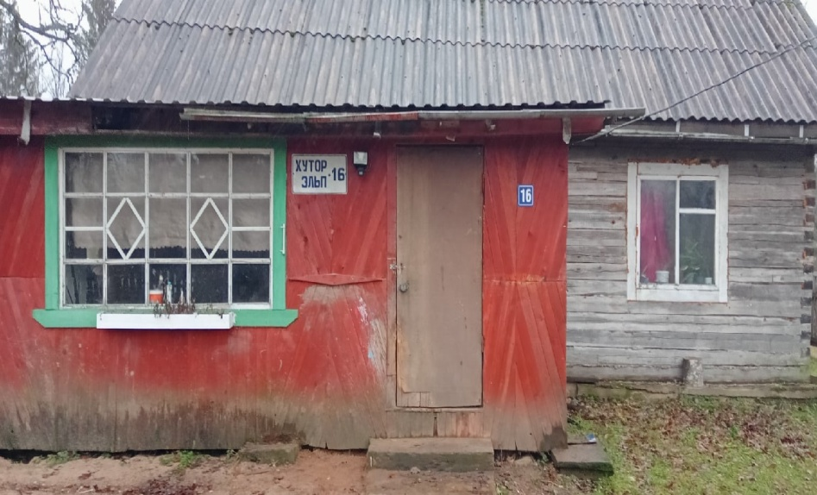

Жизнь продолжается. Роберт Августович по-прежнему живет в своем доме, рядом сын Николай, внуки - дети Николая тоже построили свои дома рядом. Мы местные, дома этой династии, так и называем между собой - Эльпов Хутор.

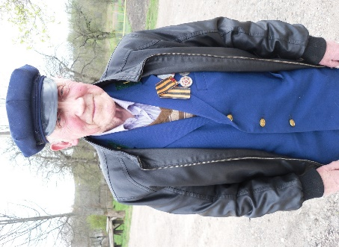

Роберт Августович с детства привык к трудностям, ведь жизнь не бывает безоблачной и ясной. Несколько лет назад семью Эльп постигла утрата. Сначала умерла Валентина Николаевна, потом старший сын Андрей. С бедой глава рода не остался наедине. Есть сын, внуки, правнуки. от которых можно всегда ждать помощи и поддержки в любой момент. Справиться с утратой помогали и его любимые козочки. Раньше их было много и за ними он ухаживал сам, а сейчас осталось одна, за ней присматривает сын. Сейчас Роберт Августович, по состоянию здоровья, редко выходит на улицу, но без внимания не остается. По хозяйству помогает сын и внуки. да и правнуки про прадедушку не забывают, знают, что у него всегда для них припрятаны вкусняшки. Всю свою жизнь Роберт Августович посвятил работе, работал до последнего, как бы трудно и тяжело не было оставался отзвывчивым, безотказным, веселым и жизнерадостным человеком. На его лице всегда сияет улыбка и всегда готова какая - нибудь шутка.

В деревне Боровня живет еще одна женщина с эстонскими корнями.

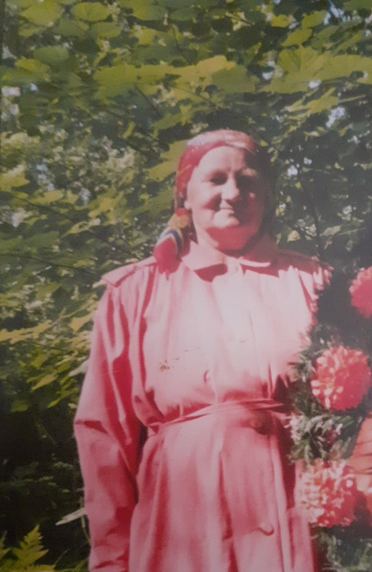

Лорейда Александровна Ильвес родилась 20 августа 1933 года на хуторе Крокшено, который находился в двух километрах от деревни Боровня. Там жили эстонские семьи. Врача на хуторе не было и роды у мамы Эмилии (отчество она не помнит) принимала сестра отца. В семье Александра Александровича и Эмилии было 7 детей. Все, кроме Лорейды, умерли.

Когда началась война семью Лорейды, как и другие семьи, жившие на хуторах, эвакуировали в Татарскую ССР в город Багульма. Родители работали, дети были дома, старшие присматривали за младшими. В 1944 году вернулись в Боровню. После войны, в 12 лет пошла учиться в Боровенскую школу. Отучилась четыре года, больше не смогла, потому что над ней смеялись другие дети. Потом пошла работать в колхоз « Первая пятилетка» телятницей, который позднее переименовали в совхоз «Рассвет».

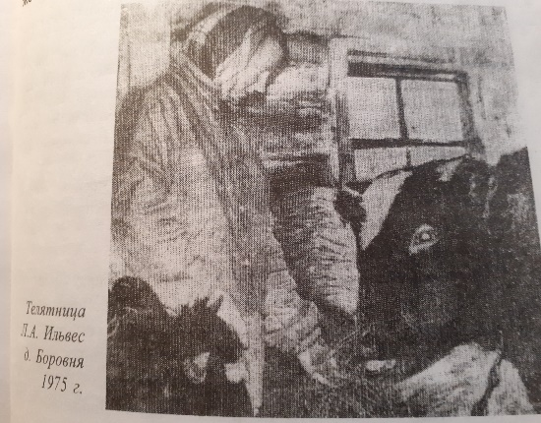Каждый месяц давала большие привесы , за что занимала первые места в соревнованиях животноводов, получала премии и награды. Работала до последнего, пока не развалился совхоз. У нее, как и у всех дом, дети, свое хозяйство, огород.

У Лорейды Александровны 5 детей, поэтому на пенсию она пошла в 50 лет. Двое живут с ней в одной деревне, другие в Гдове и Пскове, один сын умер. Богата она и на внуков, их у нее 8, да и правнуки не отстают, их 5. И для каждого у бабушки найдется минутка и внимание. Сейчас главным занятием Лорейды Александровны остается присмотр за правнуками, а они у нее шустрые: глаз да глаз нужен. В остальном помогают внуки, благо живут рядышком.

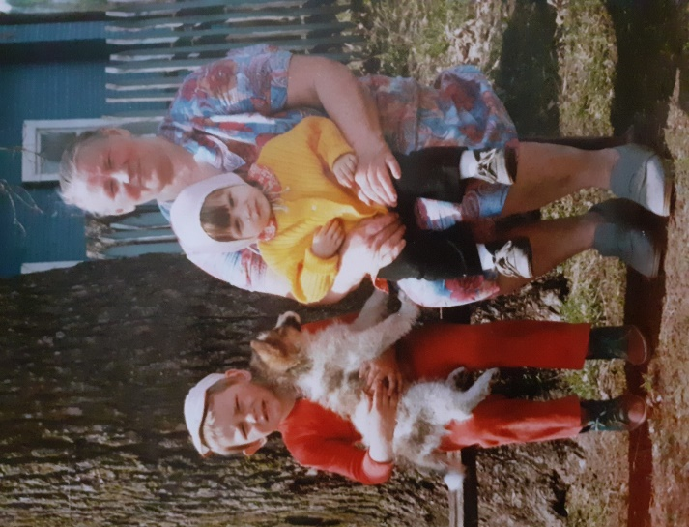

На свою жизнь Лорейда Александровна не жалуется, не любит. Было всякое, но в основном, всем довольна. «Жива… и то уже хорошо, а больше ничего не надо, все рядом, и это - главное». Жалеет она лишь о том, что хутор, на котором родилась, совсем зарос лесом, кое – где виднеется фундамент и все, только место, и, больше ничего. На долю этих людей выпало немало трудностей, было и плохое и хорошее в жизни, но они не унывают, остаются такими же жизнерадостными, продолжают жить и радоваться каждой прожитой минуте, рядом с родными и близкими им людьми.

***Дементьева Е.А.*** *–библиотекарь Тупицинской*

*сельской библиотеки – филиала*

**Отдельные  эпизоды  из  жизни  эстонцев Юшкинской  волости. (Из  воспоминаний современников)**

*Историческая справка о деревне Трутнево*

          Из церковных Памятных книг  по Санкт-Петербургской епархии

известны многочисленные поселения на берегах полноводной реки Куны.

Известны и занятия этих людей – это рыболовство, льноводство и

многочисленные промыслы. Жителей Гдовского края хорошо знали в Санкт-

Петербурге, особенно после отмены крепостного права. Зимой многие

уходили сюда на заработки. Вообще, XIX век был для Гдовщины временем,

когда к этим местам проявляли повышенный интерес: и переселенцы-

эстонцы, и петербургские помещики, приезжавшие сюда летом на отдых, и

царская семья, владевшая землями на берегу Чудского озера, откуда

поставлялись на царский стол знаменитые снетки.

          Именно в XIX веке и появилось имение Трутнево как место отдыха

петербургских помещиков. Сохранились архивы описи имения Трутнево,

которое делали после революции в 1917 году, когда описывали усадебные и

пахотные земли, лесные угодья, выгоны, сенокосы с целью учета земельного

фонда. Сохранились и имена последних владельцев – Г.А.Семенова и

М.П.Иванова, являвшиеся наследниками П.А.Свешникова, в свою очередь

купившего это имение у генерала Полтинина. Считается, что само место

также было названо по имени одного из помещиков. Есть и другие

объяснения, основанные на том, что жившие вокруг имения арендаторы

эстонцы - сами не работали, а использовали наемный труд.

          Судя по тому, что с 1875 года в Российской империи было

разрешено нанимать батраков и сдавать земли в аренду, именно

последующие годы можно считать временем начала хуторских хозяйств

вокруг имения Трутнево.

          С приходом большевиков к власти,  многие хуторяне связывали большие

надежды, они просили отдать им в аренду, а потом и в личные владения

обрабатываемые ими земли. Но советская власть рассудила по-другому.

Летом 1920 года имение Трутнево с частью земель  и садом было передано

Трутневской детской колонии. Это было время, когда дети теряли своих

родителей на полях сражений первой мировой войны, затем гражданской,

поэтому было решено собрать беспризорников в колонии, где их собирались

не только кормить и одевать, но и обучать грамоте. Однако средств на

содержание детей у новой власти было мало, поэтому в 1928 году вышло

постановление о ликвидации детской беспризорности, и,  Трутневские

воспитанники детдома были отправлены в Гдов,  или отданы в крестьянские

семьи, которым новая власть платила продуктами или деньгами.

         Таким образом, дети с данной им землей Трутневского имения

справиться не смогли, а местные хуторяне ее в личное владение не получили.

Вместо этого им было разрешено строиться вокруг барского дома и вести

совместное хозяйство. Вступив на этот путь, крестьяне создали в 1929 году

коммуну «Новый путь». Строить бараки и дома в теперешнем Трутневе

бывшие арендаторы начали с 1925 года.

Можно только гордиться этими людьми, которые практически на новом

месте сумели построиться и основать с 1932 года совхоз «Смена»,

прославившийся как крупнейшее свиноводческое хозяйство, даже

упоминаемое в современных учебниках «Истории Псковского края».

         С 1964 года название совхоза сменилось на «Гдовский», а его жители

продолжали заново обустраиваться, ведь во время Великой Отечественной

войны  в феврале 1944 года Трутнево было сожжено уходящими от

возмездия фашистами. После войны новые волны переселенцев заполнили

Трутнево.

         Сейчас, когда снова наступили времена выбора нового пути развития ,

мы пристально всматриваемся в наше прошлое, чтобы найти ответы на

основной вопрос: как не только выжить, но и найти достойный путь развития

нашей деревни.

**ТАММ ВАЛЬТЕР ИВАНОВИЧ**

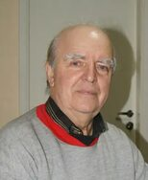

Родился Вальтер Иванович Тамм 14 декабря 1937 год в деревне Трутнево, в эстонской семье – выходцев из Эстонии. После отмены крепостного права в России в 1861 году, множество эстонских семей, в том числе и его бабушки и дедушки, смогли переехать к Чудскому озеру и оказаться в России на Гдовской земле. Имели полную свободу купить, арендовать участок свободной земли и устроиться на новой для себя исторической родине. Дедушка Тамм Пярли Иоганович и бабушка Эмилия Оскаровна со своими многочисленными братьями и сестрами арендовали участок площадью 5 гектаров. И обустроились на хуторе по соседству с деревней на берегу реки. В доме дедушки была большая библиотека. И уже в три года Вальтер Иванович заинтересовался книгой.

Тамм Вальтер – народный стихосложитель эпик, «Боян» земли Гдовской, известный стихотворец. Автор трёхтомника: литературно - исторических и историко – литературных повествований. Малая Родина его – причудская Гдовщина. Родился в бывшем поселении эстонцев, в деревне Трутнево, в деревне, где был эстонский сельсовет и эстонская школа, в котором одним из учителей был сын Тыниса Лакс.

После окончания войны учился в Трутневской начальной школе с 1950- 1953год.

**Из воспоминаний Пономарёва Евгения Эвальдовича 1952 года рождения, жителя г. Зеленогорск.**

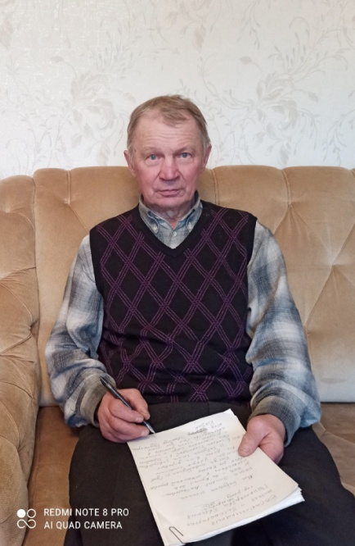

«Моя бабушка - эстонка Казик Эмилия Антоновна до Великой Отечественной войны и во время войны проживала в эстонской деревне около Полны. Когда освободили г. Гдов, немцы, уходя, сожгли все дома в их деревне. И бабушка была завербована в 1945 в совхоз «Тепличный» в город Терийоки. Она приехала сюда с сыном и дочерью, стала работать в полеводстве. Сын - это мой отец, Эвальд Рудольфович Казик.

Бабушка моя лютеранка и пела молитвы лютеран. Она была очень весёлая и задорная, плясала на праздниках. Она говорила с эстонским акцентом, очень хорошо умела ухаживать за разными растениями, и выручала нас своими продуктами.

Её трудолюбие и мне было на пользу. Она научила меня вязать и ткать разные половики. Она никогда не жаловалась на здоровье и прожила 85 лет»

**Воспоминания Сорокина Вениамина Сергеевича 1936 года рождения, жителя деревни Курино.**

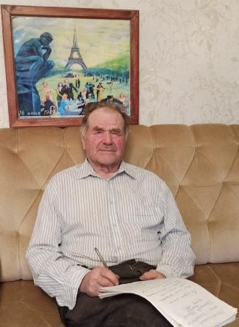

« Мой отец – русский, родился в 1902 году, Сорокин Сергей Дмитриевич, был направлен на освобождённую финскую территорию в 1945 году в г. Терийоки ( это 50 км от Ленинграда). Во время Великой Отечественной войны он работал в совхозе «Тепличный» пчеловодом. У него рано умерли родители, и он воспитывался в эстонской семье.

Когда началось раскулачивание, он принял фамилию родственницы (Сорокин).А его настоящая фамилия Созин. Это было сделано, чтобы не попасть под репрессии. Он знал эстонский язык и псалмы лютеран. «На расстоянии около 1 км в сторону Трутнева у болота и около железной дороги жила эстонка Линда. У неё было 4 коровы. Моя мама была первым председателем колхоза « Пробуждение» ( она закончила в Гдове ветеринарное училище).Кто – то написал в гестапо, что мой отец ходит домой из партизан. Это была неправда – он был на фронте. Пока мама сидела в тюрьме, у нас из дома всё украли, мы голодали. Маму выпустили, потому что это был наговор.

Так эта эстонка Линда (она жила одна) нас очень выручала. Я до сих пор помню, хлеб у неё со своим маслом. Линда говорила: «Мне нравится ваша мама, поэтому я вам помогаю…» И мы тоже приходили ей помогать – пасли коров. Линда уехала с хутора ещё при немцах. Вообще мои воспоминания об эстонцах – это то, что они были большие труженики. В нашей деревне эстонцы не жили. Все в деревне до 1917 года были неграмотные. Мама моя Сорокина Евдокия Герасимовна говорила, что до 1917 года, каждую весну, три - четыре семьи уходили побираться ( не могли заготовить необходимое количество продуктов). Я помню, что у нашей соседки, Устиньи дома не было даже пола, была земля.

Я читал книги Вальтера Ивановича Тамма и он нигде не пишет о подсобном хозяйстве. С 1944 года с марта моя мама работала ветврачом, и тогда мы уже не бедствовали, жили в каменном доме. Имелось в колхозе подсобное хозяйство, в котором находилось около 10 автомашин, которые постоянно ремонтировали. Через какое - то время в это хозяйство прислали лошадей - монголок и мы на них катались. Я каждый год езжу в Трутнево и Курино. И по сей день на хуторах,где проживали эстонцы, можно увидеть фундамент из камней, яблони, которые до сих пор плодоносят, и кусты смородины».

***Матвеева О.С.*** *- библиотекарь Трутневской сельской модельной библиотеки*

**Эстонская деревня Яновы Заходы**

( из воспоминаний моих родных: бабушки Боруновой Екатерины Илларионовны и мамы - Боруновой (Мельниковой Любови Петровны).

Я, Мельникова (Клевцова)Наталья родилась в 1958 году в небольшой деревеньке Чудские Заходы Самолвовского сельсовета. Чудское озеро от нашей деревни находится в 2, 5 км. А ещё ближе – в километре от родной деревни было большое поле с камнями от фундаментов, с небольшими холмиками. В детстве мы, детвора, вместе со взрослыми на той поляне пасли деревенский скот: коров, овец и вредных коз. Именно они часто падали в бывшие колодцы, которые тоже там встречались, и пастухам приходилось их разыскивать и доставать. Взрослые называли этот выпас «Еновы». Бабушка и мама рассказывали, что до войны там была эстонская деревня. Было около 30 домов только на этой поляне, другие хозяйства были по хуторам в сторону деревень Пнево, Путьково, берега Чудского озера. Как вспоминала мама, жили эстонцы в деревне поразному: кто-то позажиточнее, были и бедные. Особо запомнила бедную избушку Меты. Она учила девочек из русской деревни вязать варежки эстонским рисунком. Между эстонской и русской деревней у дороги был магазин. На его месте до сих пор сохранился плоский камень от магазинного крыльца. Школа была только в Чудских Заходах, поэтому дети Яновых Заходов учились в русской школе. Как и все дети, шалили, дразнились, эстонские мальчишки иногда обзывались «куррат» на русских детей. В довоенное время Чудское озеро разливалось весной далеко, в половодье вся « булыжная» дорога по Яновым Заходам и грунтовая до Чудских Заходов была под водой, поэтому эстонские школьники «приплывали» на учёбу в ваннах. Вероисповедание у жителей близлежащих деревень было разным, поэтому и захоронения были в разных местах. Жителей Чудских Заходов хоронили в д. Кобылье Городище около храма Михаила Архангела, а у эстонцев было кладбище в деревне Луг – это в 2-х км. от Чудских Заходов. С различием в вере случались и трагические события. Мама отчётливо помнила, что произошло незадолго до войны, когда эстонец Оскар полюбил русскую девушку Любу. Они тайно встречались, Люба жила у тётки, Оскар жил с родителями. Оскар объявил родителям, что хочет взять в жёны русскую девушку, но родители воспротивились. Оскар застрелился, а Люба, узнав о смерти любимого, повесилась у тётки в надворных постройках. Их похоронили рядом, а народ сложил о трагической любви песню, которую мама напела под магнитофонную запись внучке Елене когда та, будучи студенткой филфака Псковского пединститута, записывала на практике народный фольклор. К сожалению, письменный текст не сохранился, вероятно, есть в фонотеке Псков ГУ. Позднее мама вспомнила только некоторые сточки из этой песни: «…Оскар, как будем гулять? Вчера мне тётка приказала тебе, Оскар, измену дать. И отвечал ей Оскар тихо: «Ох, Люба, Люба, как - нибудь. Если тётка нас разлучит, мою любовь ты не забудь..»

Какие ещё довоенные воспоминания поведали мои родные о жизни эстонцев? Мама и бабушка рассказывали, что мой дед Борунов Пётр Михайлович был коммунистом, уполномоченным от Серёдкинского райкома ВКП( б) по организации колхозов. Он почти не жил в деревне, только изредка приезжал проведать семью. Вот в такие его наезды и приходили к ним в дом эстонцы, чтобы попросить Петра Михайловича помощи в составлении бумаг, дедушка никому не отказывал. Это в дальнейшем и спасло его семью. Когда началась Великая Отечественная война, уже в августе 1941 года в нашей деревне был установлен оккупационный режим. Появились каратели, «белорукавники». Из эстонской деревни Мехикоорма на западном берегу озера прибыл вооружённый отряд «Омакайтсе». В него вошли и некоторые жители Яновых Заходов. Изменилось и отношение эстонцев к жителям русской деревни. Каратели убивали тех, кого подозревали в связи с партизанами, устрашали русское население, особенно семьи коммунистов. Вот здесь и вспомнили жители Яновых Заходов добрые дела коммуниста Петра Борунова. Как рассказывала бабушка, ночью тихонько постучали в окно. Она открыла дверь и увидела эстонцев, которым помогал выправлять бумаги её муж . Один из них сказал: «Катя, ничего не бойся. Тебя и твоих детей не тронут. Петр Михайлович нам плохого не делал». А у бабушки – семеро детей, младшему три года исполнилось. Она вспоминала этот случай всегда со слезами на глазах. Мама во время войны была подростком и помнит, когда эстонские каратели расстреляли Михаила Кондратьева, Ивана Рысёва, Феню Рысеву,Ивана Гришкина**.** Позже их имена были упомянуты в книге Ю. Моисеенко «Почерк зверя»- о злодеяниях эстонских карателей на территории Псковской области в годы Великой Отечественной войны. А мы, дети, узнали об этих людях от мамы и бабушки.  Жена Ивана Мария была беременна, но карателей ничего не остановило. Тела расстрелянных закопали в песчаном карьере на «Уласовских полянах». Потом родственники перезахоронили останки всех безвинно убитых на поляне, поставили кресты, оградку. В один из приездов в родную деревню Николай Гурьянов , который служил в церкви на острове Залита, в престольный праздник Петров день 12 июля, посадил четыре сосенки по краям оградки, отслужил молебен, велел женщине их деревни поливать саженцы. На удивление всех жителей, июльские саженцы прижились и до сих пор там стоят раскидистые сосны. Когда мы в детстве ходили на клюквенное болото, дорога проходила мимо захоронения. Обычно на обратном пути с полными мешками клюквы по тенью выросших сосен отдыхали, из своих «пайков» на могилки клали конфетку, яблоко, печенье… Ту дорогу от деревни в сторону захоронения местные жители стали называть « могилы».

В 1943 году всех жителей эстонской деревни немцы вывезли в Эстонию. Больше жители не вернулись в Яновы Заходы. А жителей русской деревни во время наступления советских войск немцы в феврале 1944 года насильно выгнали в Эстонию и далее на запад – Германию, Польшу, Латвию. Бабушке во время вынужденной эвакуации из Чудских Заходов помог брат мужа Петра Михайловича Борунов Александр Михайлович, который из- за ранения в годы Финской войны призыву не подлежал. Вместе со своей женой Анной Кузьминичной и сыном Михаилом он взял на свои сани бабушку и её семерых детей- Марию, Александра, Римму, Любу, Геннадия, Галину, Виталия. Места всем не хватило, старшие шли пешком. Во время передвижения по Эстонии им повстречались бывшие жители Яновых Заходов, подсказали, куда свернуть на хутор, чтобы немцы не погнали их дальше в немецкие лагеря.( многие жители Чудских Заходов оказались в Германии). Так вновь пересеклись судьбы русских и эстонцев. Бабушка Екатерина Илларионовна прожила большую жизнь – более 80 лет, и всегда добрым словом вспоминала эстонцев, которые дали им приют, кусок хлеба до августа 1944 года. После возвращения в родную деревню оказалось, что почти все дома сгорели. С разрешения властей жителям д.Пнево, Путьково и Чудских Заходов было разрешено жить в уцелевших домах эстонцев или перевезти их дома на свои пожарища. Бабушка так и сделала: вместе со старшими детьми на самодельной тележке с роспусками раскатали по бревнам, перевезли эстонский дом из Яновых Заходов на место своего сгоревшего. Уцелевшие мужчины помогли построить дом, который до сих пор цел. Много лет в летние месяцы в родной дом приезжает последняя из оставшихся в живых детях младшая дочь Галина Петровна с семьей из Санкт- Петербурга. Навестила она с мужем родные стены и в 2021 году. Мы, послевоенное поколение жителей Чудских Заходов, на месте бывшей эстонской деревни поочередно вместе со взрослыми пасли скот, прыгали по камням бывших фундаментов, забирались на опечье, чтобы увидеть, идут ли женщины доить коров , а пастухам- несут ли долгожданный обед. Когда очередь пасти скот выпада на праздник Иванов день, мы видели нескончаемый поток эстонцев разного возраста со стороны деревни Пнево. Это родственники и жители бывшей эстонской деревни, переплыв озеро из Изменки (Мехикоорма), шли помянуть своих родных на эстонском кладбище в деревне Луг. Многие находили места бывших домов, останавливались , разговаривали с жителями, которые оказывались в это время на месте бывшей их деревни. Так продолжалось до 1991 года, с появлением границы посещения завершились.

***Клевцова Н.И.*** – *руководитель отделения по работе с детьми*

**История семей Петерсон и Толга на Гдовщине**

Вначале семья Петерсон переехала из Эстонии в д. Сидорково. В 1907 году в семье родилась дочь – Сальма. Еще до Великой Отечественной войны вся семья переехала в д. Брод (ныне Плесновская волость). Отец Сальмы работал в Чернево на спичечной фабрике «Сфинкс», мать работала в поле. Старшие сестры Сальмы выщли замуж и уехали жить в п. Чернево.

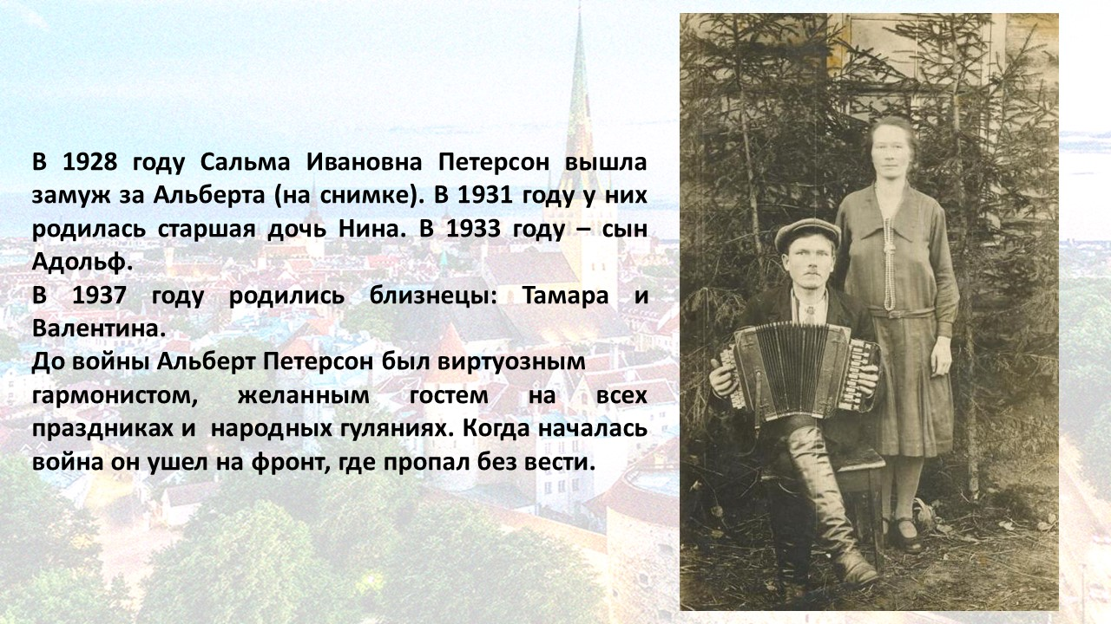

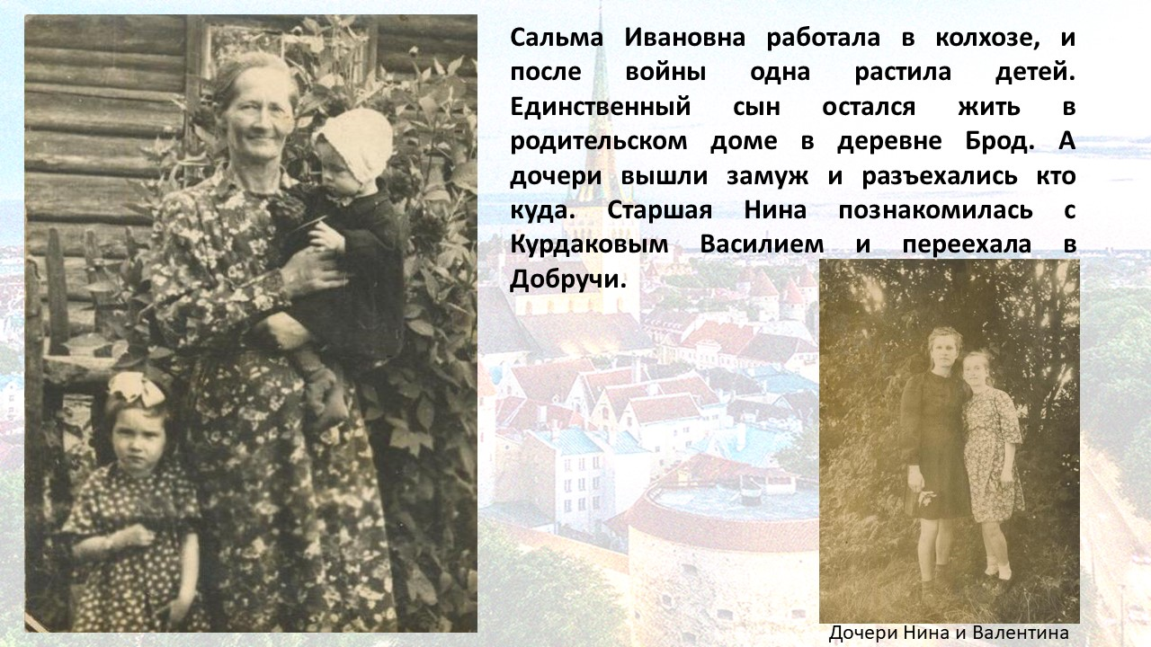

Приехав на новое место, в семье встал вопрос трудоустройства, и Нина Альбертовна отправилась на курсы по бухгалтерскому учету в г.Псков. По окончании которых она вернулась в Добручи и более 40 лет отработала бухгалтером в Добручинскос сельском совете. Она мама троих детей : сын Александр, две дочери - Света и Зина. Имеет более 10 внуков и правнуков. На каждый юбилей Нины Альбертовны вся дружная семья всегда собиралась вместе.

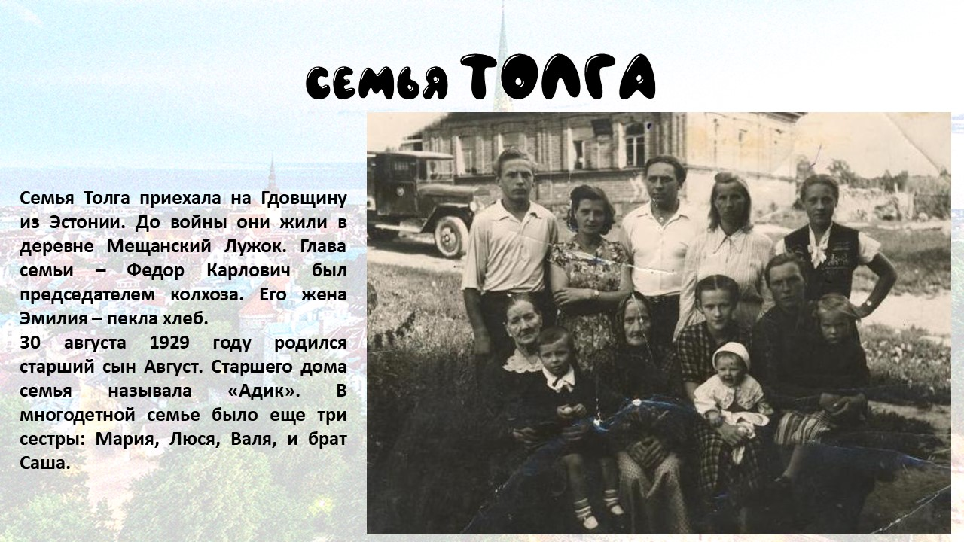

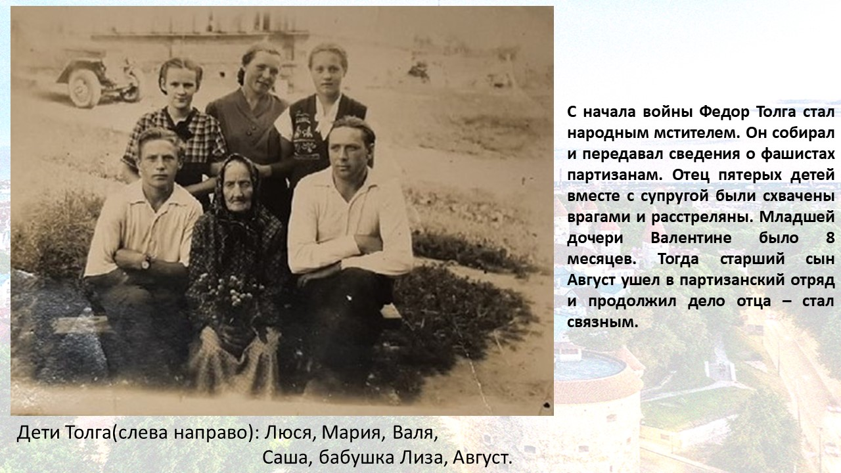

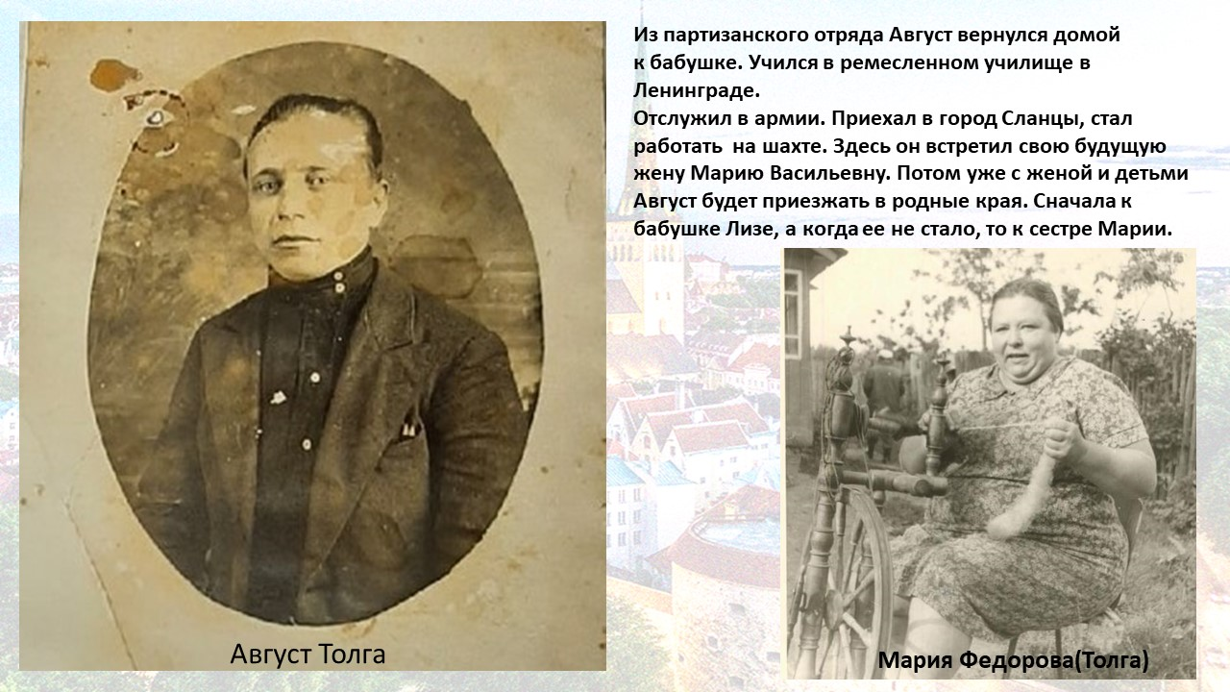

***Борнусова Е.Л.*** *–библиотекарь Добручинской сельской модельной библиотеки*

**Они родились на гдовской земле. Неполный перечень эстонцев Гдовской земли, прославившихся в Эстонии.**

**1.Паппель Арнольд Оскарович –** Герой Советского Союза, артиллерист

Прошел боевой путь от Волги до Одера. Герой Днепра. Был тяжело ранен на плацдарме Одер. Умер от раны, преждевременно. Похоронен в Москве на Покровском кладбище. На знамени Победы есть капля и его крови.

**2.Паульман Федор Иванович.** Полковник артиллерии. Кавалер ордена Александра Невского и др. Руководитель оперативного отдела

3**.Паульман Эльмар Иванович.** Генерал – майор, Кавалер ордена Александра Невского и др.Артиллерист.Командир батареи. В боях за освобождение Великих Лук и Нарвы проявил отвагу и находчивость, разрушив огневые точки врага в ответственный момент боя. Закончил службу в должности командующего гражданской обороной Эстонской ССР.

**4.Клемент Федор Дмитриевич.** Герой Соц. труда (1069).Член Советского Комитета Мира, член Комитета по Ленинским премиям, заместитель председателя Комитета Науки и Техники при Совете Министров Советского Союза, академик ,физик. Ректор Тартуского Государственного университета (1951 -1970)

**5. Варес Алексей Михайлович**, родился в Гдовском уезде Санкт – Петербургской губернии, после Великой Отечественной войны работал в Эстонской ССР. Главный педиатр Министерства здравоохранения Указом Президиума Верховного Совета СССР от 4-го февраля 1969г. было присвоено звание Героя Социалистического Труда.

**6.Адамсон Роберт…** Герой Социалистического труда, директор Лаксаской средней школы.

**7.Ундуск Иоганнес Александрович.** Военный журналист. Первый секретарь Тартуского ГК КПЭ, заведующий отделом пропаганды ЦК КНЭ, Председатель Таллинского горисполкома, Председатель Эстонского общества дружбы и культурных связей, депутат Верховного Совета СССР 6-го и 7 –го созывов. Секретарь. Редактор главной республиканской газеты республики «РАХВА ХЯЭЛЬ».

**8.Эртис Эдуард Юханович-**писатель, критик, литературовед. В послевоенные годы преподаватель Тартуского Государственного университета (1944-1954гг.). Директор Литературного музея Академии Наук Эст. ССР (!954-1990), заслуженный деятель культуры Эст. ССР. Автор повести «Упрямец» (1976), трудов «Языки пламени) (1974), «В пути» (2978) и др.

**9.Паклар Эрнст Карлович**.Историк.Закончил Ленинградский Педагогический институт им. А.Герцена, аспирантуру ЛИФЛИ. Педагог-историк Петрозаводского и Витебского педагогических институтов, писатель, поэт. Как историк, автор известной историографической статьи «Где произошло Ледовое побоище»- «исторические записки»№37 1951г. БСЭ (1950) «Ледовое побоище». Труд историка Э.К.Паклара завершил спор о месте нахождения исторической битвы 1242г. Имеющийся определенный ореол ныне является местом исследовательских работ гидро-, а также аэро-археологов. Поэма К.Симонова и исследование аспиранта ЛИФЛИ по некоторым предположениям стали искрой к рождению известной киноленты С.Эйзенштейна «Александр Невский»

**10.Куслап Вальдемар**. Родился на Гдовской земле. В 1943 году семья его была принудительно перевезена в Эстонию. В 1968 году закончил Таллинскую Государственную консерваторию. Но уже с 1965 года солист Государственного Академического театра «Эстония». Заслуженный художник Эстонской ССР с 1973г. Лауреат премии Георга Отса в 1976г. Лауреат двух международных конкурсов – Сочи 1968, Болгария 1971г.

**11.Тамм Арнольд**. Закончил Гдовскую среднюю школу, подал документы в Тартуский ГУ. Со второго курса его отправляют в Литературный институт им. М.Горького в Москву. С отличием Арнольд заканчивает институт и ему открывается доступ в аспирантуру, которую завершает столь же успешно. Надежда Тартуского университета получить специалиста не только теоретика, но ис творческим восприятием, лопнуло.Ученому литературоведу предлагается ответственная работа во всесоюзном издательстве, где он окунется в творческие проблемы литератур народов Союза.

**12.Тяхт Алесандр Александрович.** Все же успевает и делами для души – переводит творчество эстонских писателей на русский язык. Участвует в работе Комиссии по эстонской литературы Союза Писателей Советского Союза.

**13.Лаэв Арнольд.**  Гдовский - полновский эстонец. Участник Великой Отечественной войны. Политработник 7-го стрелкового эстонского корпуса. После освобождения республики его демобилизуют и по заданию партии назначают директором Таллинского кирпичного завода.Успехи в развитии производства приводят к должности заместителя Председателя Исполнительного комитета города Таллина. В 1970 –ые годы ему доверяют полномочия заместителя Председателя Исполнительного комитета города Таллина. В 1970-ые годы ему доверяют полномочия заместителя Постоянного Представителя Совета Министров Эстонской ССР при Совете Министров Советского Союза. Далее недолгие годы поры пенсионера.

**14 .** Лакс Ида Тынисовна- дочь хуторянина –арендадателя мызы Алатскиви Тыниса Лакс (1808- 1861), широко известного на западном берегу Чудского озера и всей Эстонии, предводителя движения переселения на просторы России.В первую очередь на восточный берег Чудского озера и на свободные земли Поволжья, Пред-уралья, Западной Сибири и, даже, Дальнего Востока. Престарелая Ида Тынисовна поздней осенью 1943 года была вывезена из Трутнево, куда, в свое время, перебрались дети Тыниса, в Гдов - Устье.Отсюда оккупантами она была отправлена на барже в Муствеэ. Этой же осенью в Эстонии она умерла.

**15**. Тамм Вальтер – народный стихосложитель эпик, «Боян земли Гдовской». Известный стихотворец. Автор трехтомника литературно-исторических и историко – литературных повествований. Малая Родина его – Причудская Гдовщина. Родился в бывшем селении эстонцев, в деревне Трутнево, где был эстонский сельсовет и эстонская школа, в котором одним из учителей был сын Тыниса Лакс.

**16**. Ундуск Август. Представитель рода Ундусков. Известный в Эстонии математик родился в 2931 году на Гдовщине. Преподавал математику в Тартусском университете и в Таллинском Политехническом институте. Умер в 2012г.

**17**. Терри Меэта – заслуженный учитель Эстонской ССР. Родилась 30 ноября 1905г. в Гдовском уезде. Одна из основоположников методологии музыкального образования, исследователь дошкольного образования. Она училась в Гдове в школе эстонского школьного общества. После смерти отца, мать с пятью дочерьми переселилась тогда в еще Юрьевский уезд Лифляндской губернии.

**18**. Терри Ольга родилась в хуторской семье на Гдовской земле.Из нее получился талантливый художник. Ее первая персональная выставка была достойно представлена в Таллинском Государственном музее искусств. Заслуженный художник Эстонской ССР (1916-2011гг.)

**19.** Тоотс Вальтер Эдуардович – уроженец Полновского района ст. Ямм. Секретарь Тартуссого Районного Комитета комсомола. Работа и учеба в Москве в Эстонском павильоне на ВДНХ и в литературном институте им. М.Горького. Работа в Постоянном Представительстве Совета Министров Эстонской ССР при Совете министров СССР.Корреспондент республиканской газеты «Рахва Хяэль»( Голос Народа) и Эстонского Радио.Литературный работник. Критик, журналист, переводчик с финского,

с русского, с эстонского.

**Тоотс Вальтер Эдуардович -** журналист